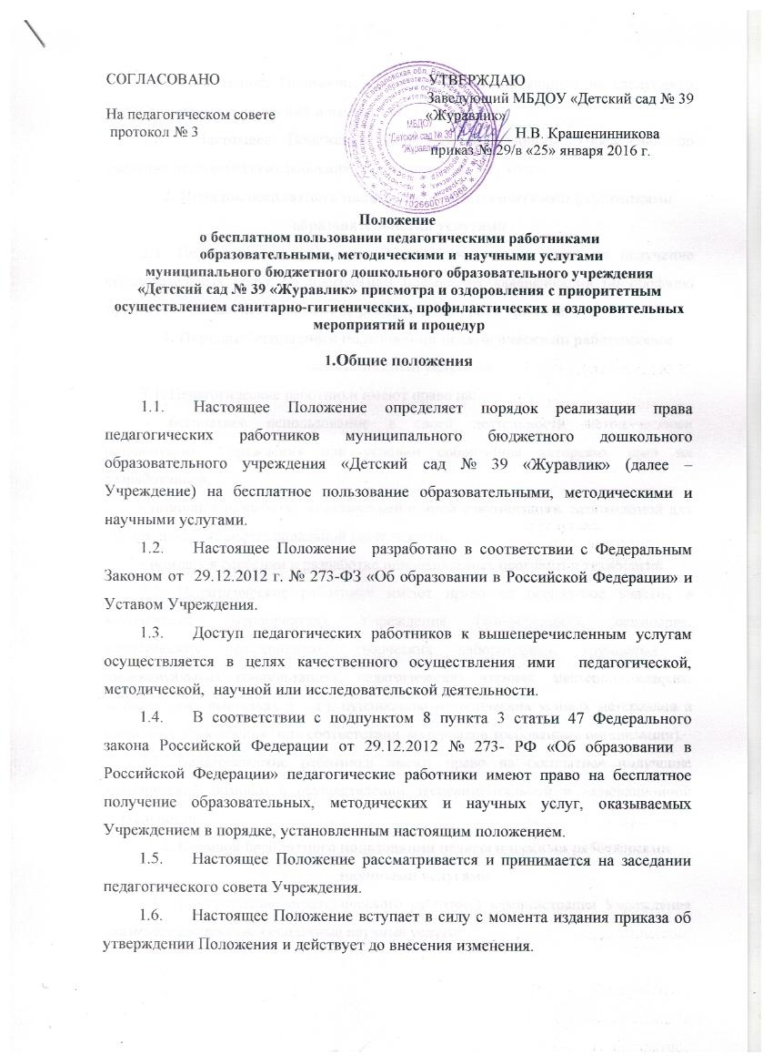
  - Настоящее Положение считается пролонгированным на следующий период, если нет дополнений и изменений.
  - Настоящее Положение доводится заведующим Учреждения до сведения педагогических работников при приеме их на работу.
2. Порядок бесплатного пользования педагогическими работниками образовательными услугами
2.1. Педагогические работники Учреждения имеют право на получение образовательных услуг по программам повышения квалификации по профилю профессиональной деятельности не реже, чем один раз в три года.
3. Порядок бесплатного пользования педагогическими работниками методическими услугами
3.1. Педагогические работники имеют право на:
- бесплатное использование в своей деятельности методическими разработками Учреждения при условии соблюдения авторских прав их разработчиков;
- помощь в разработке методической и иной документации, необходимой для осуществления профессиональной деятельности;
- помощь в освоении и разработке инновационных программ и технологий.
3.2. Педагогические работники имеют право на бесплатное участие в методических мероприятиях Учреждения (конференциях, семинарах, методических объединениях, творческих лабораториях, групповых и индивидуальных консультациях, педагогических чтениях, мастер – классах, методических выставках и т.д.), публикацию методических и иных материалов в сборниках Учреждения (при соответствии материалов требованиям организации).
3.3. Педагогические работники имеют право на бесплатное получение методической помощи в осуществлении экспериментальной и инновационной деятельности.
4. Порядок бесплатного пользования педагогическими работниками
научными услугами
4.1. По обращению педагогического работника администрация Учреждения оказывает следующие бесплатные научные услуги:
- консультации по вопросам, относящимся к системе дошкольного образования,
- помощь в обобщении опыта работы и представлении его на разных уровнях: дошкольной организации, городского, областного, всероссийского и международного.
- подготовка к участию в профессиональных конкурсах, грантах, конференциях и т.п. по дошкольному образованию.
4.2.Педагогические работники имеют право на публикацию научных и иных материалов в сборниках материалов научных и иных конференций (семинаров), журналах и т.д.

